Санкт-Петербургский Государственный Электротехнический Университет "ЛЭТИ"

кафедра физики

Задание №4 по дисциплине

"Физические основы информационных технологий"

Название: Туннелирование электронов сквозь потенциальный барьер

|  |  |
| --- | --- |
| Фамилия И.О.: | Калмак Д.А. |
| группа: | 0303 |
| Преподаватель: | Альтмарк А.М. |
| Итоговый балл: |  |
|  |  |

Крайний срок сдачи: 10.12.22

Санкт-Петербург 2022

Условие задания 4

Электрон c энергией  туннелирует сквозь потенциальный барьер шириной *d*, форма потенциальной энергии  которого задана на рисунке в соответствии с вариантом. Определить коэффициент прохождения *D* электрона сквозь барьер. Исходные данные брать из таблицы. В качестве результата также необходимо представить график волновой функции для трех областей.

Коэффициент прохождения *D* записать в файл result.txt в папке LR4. Помимо текстового файла result.txt в папке LR4 должен находиться Word-файл с отчетом, а также файл с кодом (Python, Mathcad, Mathematica). Для лучшего понимания отчетности смотрите папку “Пример организации яндекс-папки студентов”.

Пример содержания файла result.txt:

4.53258

Таблица 1 - Исходные данные

|  |  |  |  |
| --- | --- | --- | --- |
| Вариант |  | *d* | рисунок |
| 9. | 0.1 | 0.5 | Рис.1 |

|  |
| --- |
|  |
| Рис. 1. Парабола |

**Выполнение работы.**

Волновая функция: $φ_{i}\left(x\right)=A_{i}e^{γ_{i}ϰ}+ B_{i}e^{{-γ}_{i}ϰ}$, где $φ_{i}$– волновая функция для i-ой зоны, $γ_{i}=j\sqrt{ε-ε_{p}}$, $ε$– энергия электрона, $ε_{p}$– потенциальная энергия среды, $ϰ$– координата электрона. До начала потенциального барьера $A_{0}=1$, а после потенциального барьера $B_{N}=0$.

Для решения задачи туннелирования выполняются следующие равенства, если $ε_{p}$- постоянна:

$$φ_{0}\left(0\right)= φ_{1}\left(0\right)$$

$$φ_{0}^{(1)}\left(0\right)= φ_{1}^{(1)}\left(0\right)$$

$$φ_{1}\left(0\right)= φ_{N}\left(0\right)$$

$$φ_{1}^{\left(1\right)}\left(0\right)= φ_{N}^{\left(1\right)}\left(0\right)$$

Разобьем наш барьер на 100 частей, тогда $ε_{p}$ можно взять постоянной. Решая систему уравнений, найдем $B_{0} и A_{N}$. Коэффициент прохождения *D* электрона сквозь барьер находится по формуле $D ={|A_{N}|}^{2}$. D = 0.274680903113051. Решая систему уравнений с известными $A_{0}$ и $B_{0}$, найдем $B_{i} и A_{i}$. Для графика волновой функции до потенциального барьера необходимы $A_{0}$ и $B_{0}$. Для графика волновой функции после потенциального барьера необходимы $A_{N}$ и $B_{N}$. График волновой функции представлен на рис. 2.

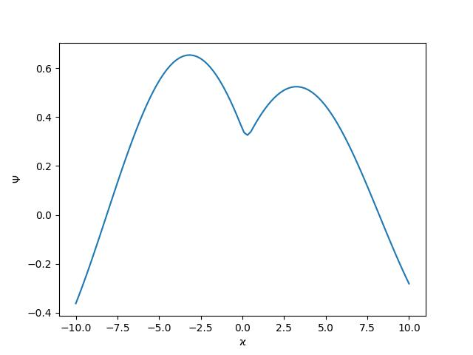

Рисунок 2 – График волновой функции

Разработанный код представлен в Приложении А.

**Вывод.**

Таким образом, был вычислен коэффициент прохождения D электрона сквозь барьер и построен график волновой функции.

**ПРИЛОЖЕНИЕ А  
ИСХОДНЫЙ КОД ПРОГРАММЫ**

import matplotlib.pyplot as plt

import numpy as np

import cmath

import sympy as sp

e = 0.1

d = 0.5

N = 100

delta = d / N

ae = np.linspace(-10, 10, 100)

zones = N + 1

barrs = [i * delta for i in range(zones)]

def f(ae):

return ae ** 2 * 0.1 + 1.9

def e_p(ae):

return f(ae) if 0 < ae <= d else 0

def gamma(ae):

return 1j * cmath.sqrt(e - e_p(ae))

a0, b0, aI, bI, aI1, bI1, aN, bN = sp.symbols('a0, b0, aI, bI, aI1, bI1, aN, bN')

a0 = aI

b0 = bI

for i in range(zones):

aei = barrs[i]

g = gamma(aei - delta / 2)

g1 = gamma(aei + delta / 2)

eq1 = aI * sp.exp(g * aei) + bI * sp.exp(-g * aei) - aI1 * sp.exp(g1 * aei) - bI1 * sp.exp(-g1 * aei)

eq2 = g * aI * sp.exp(g * aei) - g * bI * sp.exp(-g * aei) - g1 * aI1 * sp.exp(g1 * aei) + g1 * bI1 * sp.exp(-g1 * aei)

answ = sp.solvers.solve((eq1, eq2), (aI, bI))

a0 = a0.subs(answ)

a0 = sp.simplify(a0.subs({aI1: aI, bI1: bI}))

b0 = b0.subs(answ)

b0 = sp.simplify(b0.subs({aI1: aI, bI1: bI}))

resA0 = sp.simplify(a0.subs({aI: aN, bI: bN}))

resB0 = sp.simplify(b0.subs({aI: aN, bI: bN}))

a0, b0, aN, bN = sp.symbols('a0, b0, aN, bN')

A_0 = 1

B_N = 0

eq1 = (resA0 - a0).subs({a0: A_0, bN: B_N})

eq2 = (resB0 - b0).subs({a0: A_0, bN: B_N})

answ = sp.solvers.solve((eq1, eq2), (b0, aN))

B_0 = answ[b0]

A_N = answ[aN]

D = (abs(A_N)) ** 2

file = open("./result.txt", "w")

file.write(str(D))

file.close()

AB = [[A_0, B_0]]

for i in range(zones):

aei = barrs[i]

g = gamma(aei - delta / 2)

g1 = gamma(aei + delta / 2)

aI = AB[i][0]

bI = AB[i][1]

eq1 = aI * sp.exp(g * aei) + bI * sp.exp(-g * aei) - aI1 * sp.exp(g1 * aei) - bI1 * sp.exp(-g1 * aei)

eq2 = g * aI * sp.exp(g * aei) - g * bI * sp.exp(-g * aei) - g1 * aI1 * sp.exp(g1 * aei) + g1 * bI1 * sp.exp(-g1 * aei)

answ = sp.solvers.solve((eq1, eq2), (aI1, bI1))

AB.append([answ[aI1], answ[bI1]])

def psi(ae, d, AB, delta):

if ae < 0:

return sp.re(AB[0][0] * sp.exp(gamma(ae) * ae) + AB[0][1] * sp.exp(-gamma(ae) * ae))

elif ae > d:

return sp.re(AB[-1][0] * sp.exp(gamma(ae) * ae) + AB[-1][1] * sp.exp(-gamma(ae) * ae))

else:

return sp.re(AB[sp.floor(ae / delta) + 1][0] * sp.exp(gamma(ae) * ae) + AB[sp.floor(ae / delta) + 1][1] * sp.exp(-gamma(ae) * ae))

fig, ax = plt.subplots()

psi = [psi(ae, d, AB, delta) for ae in ae]

ax.plot(ae, psi)

ax.set_xlabel(r'ϰ')

ax.set_ylabel(r'$\Psi$')

fig.savefig('Graphic wave function.jpeg')